С 28 АПРЕЛЯ ПО 04 МАЯ В ЗДАНИИ ШКОЛЫ УСТАНОВИЛИ 13 ОКОН.
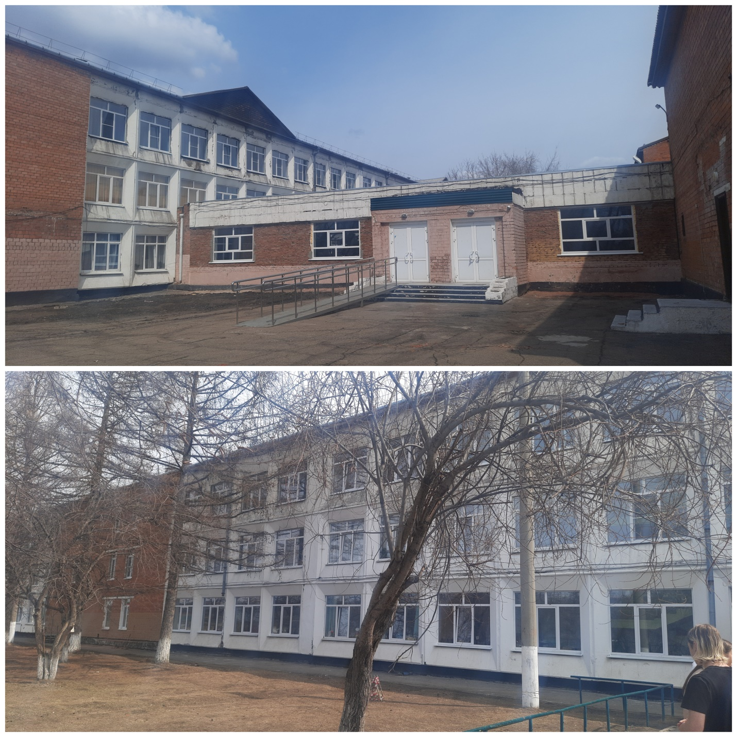
НА 4 МАЯ 2023 ГОД В ЗДАНИИ МБОУ «СОШ №16» УСТАНОВЛЕНО 157 ОКОН И 83 ДВЕРИ. ОСТАЮТСЯ ОТДЕЛОЧНЫЕ РАБОТЫ, КОТОРЫЕ ЗАПЛАНИРОВАНЫ НА 06 – 09 МАЯ.

